ČESKÝ JAZYK A LITERATURA

OBSAH
Ahoj, chlapci a děvčata, zkusíme si vysvětlit novou látku z češtiny.

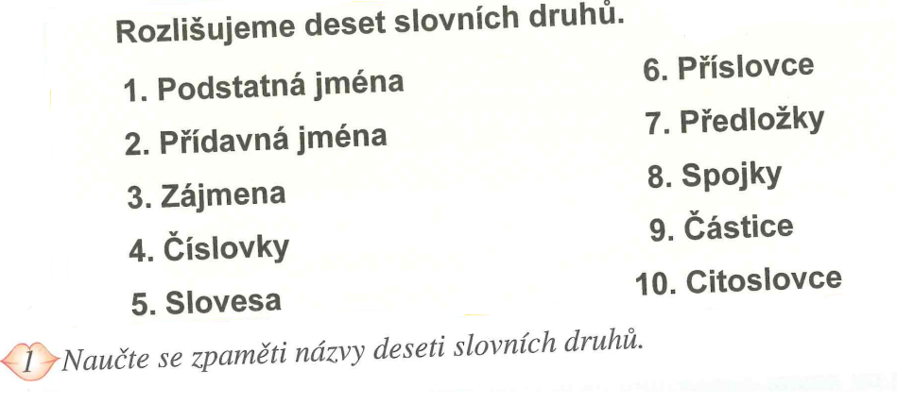
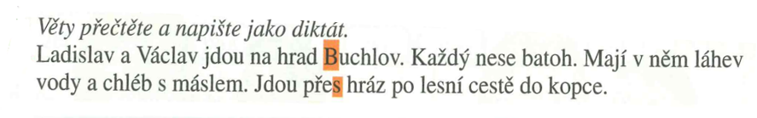

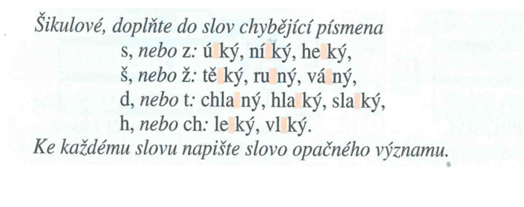

Kouzelník si vyrobil své krabičky na procvičování slovních druhů.

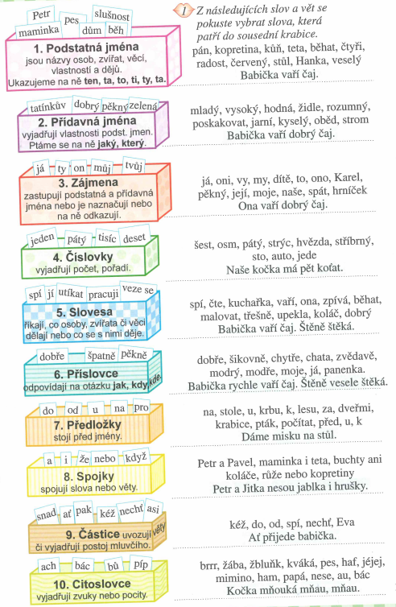

Už víme, že:
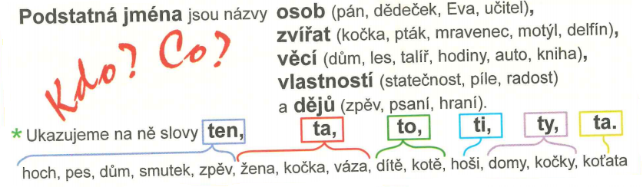

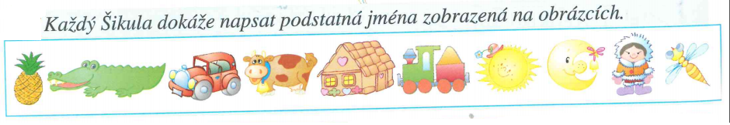

Ke každému podstatnému jménu napiš slovo, jak na něj ukazujeme.
Např. Medvěd – ten, kopretina – ta, kuře - to

---------------------------------------------------------

---------------------------------------------------------

---------------------------------------------------------

---------------------------------------------------------

---------------------------------------------------------

Pracovní sešit
- Vypracuj všechna cvičení na str. 28, 29, 30

ČTENÍ
Hlasité čtení s porozuměním.

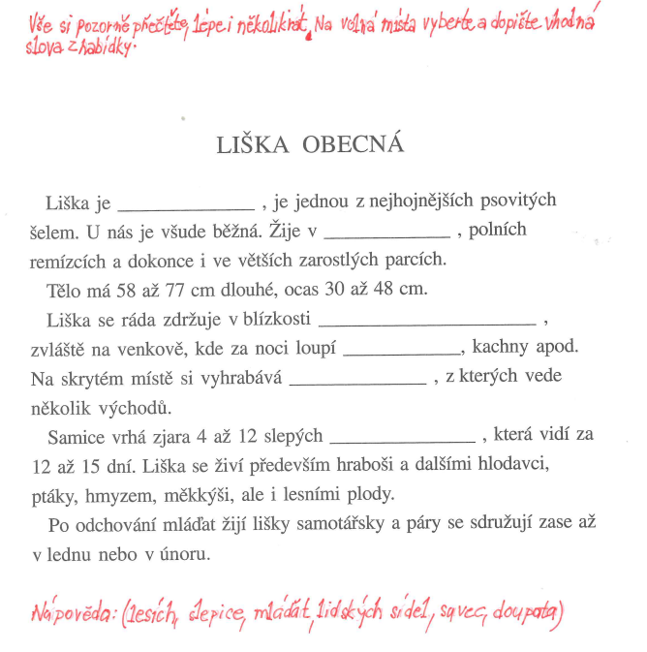

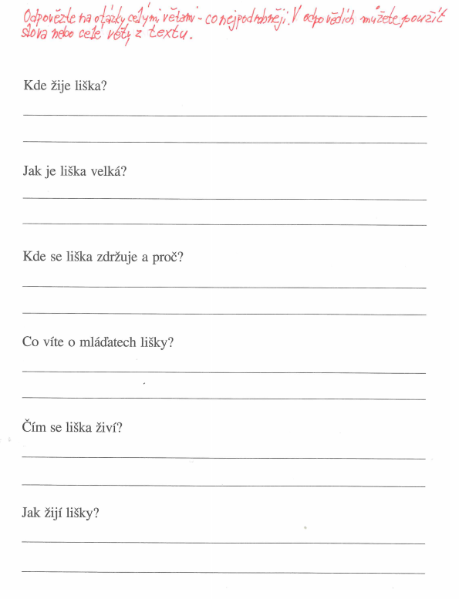

Vystřihni jednotlivé části lišky , sestav zvíře, nalep na papír a lišku vybarvi.
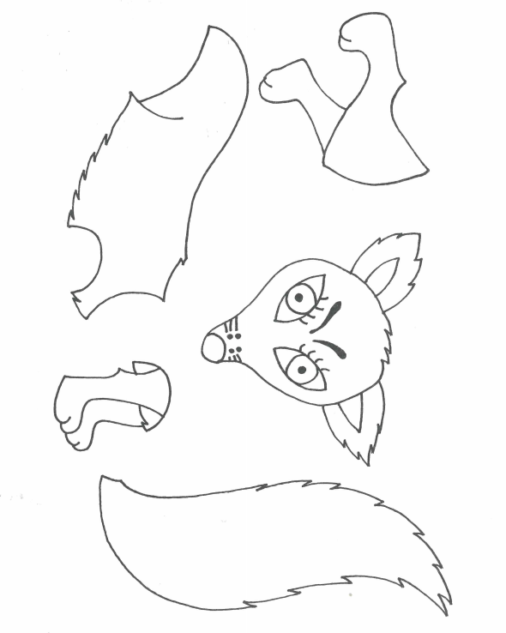

Čítanka str. 132
- hlasitě a pozorně si přečti Přemýšlejte - uhodnete
- napiš odpovědi
Vyřeš Kosí rébusy
- napiš písemně odpovědi

Čítanka str. 133
- hlasitě a pozorně si přečti Na té naší pouti
- napiš mi na kterou pouť jezdíš
Nezapomínej na správnou intonaci při čtení ( konec věty klesni hlasem). Nezapomeň číst ve volných chvílích knížku, kterou sis vybral (vybrala) jako mimo čítankovou četbu.

MATEMATIKA- vše zaslat ke kontrole:

V matematice nadále procvičujeme dělení a násobení čísel 2, 3.
Posílám příklady na odčítání dvojciferných čísel (druhé číslo – menšitel – si rozděl na desítky a jednotky).
Věřím ti, příklady umíš spočítat. Na nic nespěchej, každý den vypočítej pár příkladů. Stačí ,když vypočítáš sloupeček 93 .

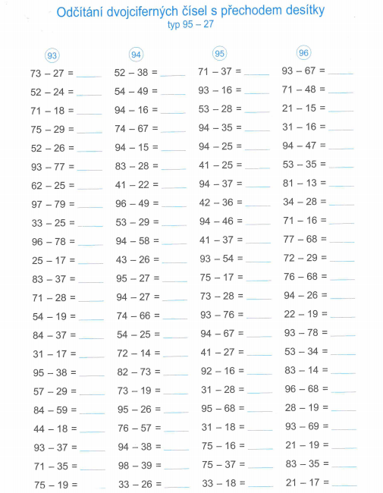

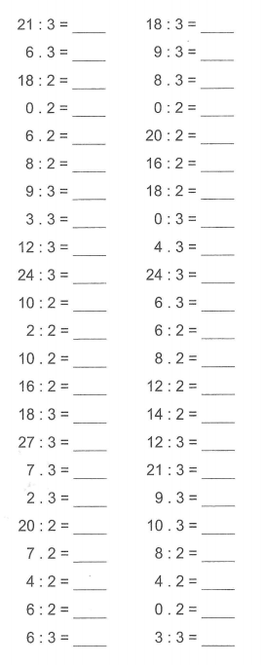
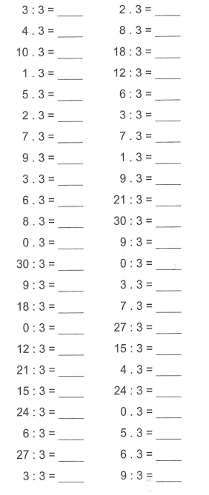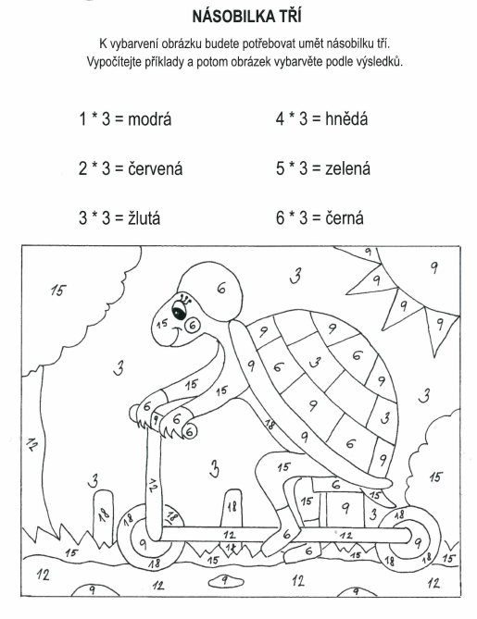

Nová látka násobení 4:
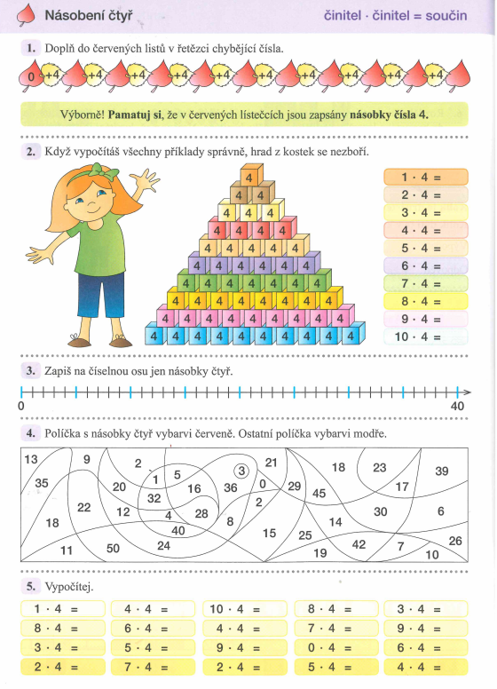

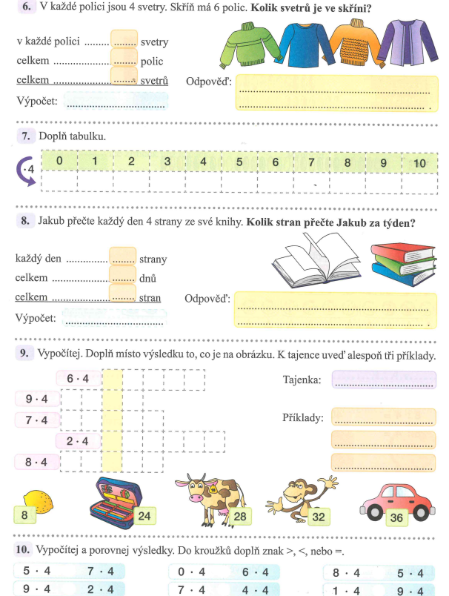

Podívej se na internet Matýskova matematika 6. díl.
https://www.matyskova-matematika.cz/matyskova-matematika-6-dil/video/str-6/
Můžeš také procvičovat probranou látku:
https://skolakov.eu
PRVOUKA
Pracovní sešit str. 31, 32, 33

VÝTVARNÁ VÝCHOVA
Barevné počítání želva.

PRACOVNÍ VÝCHOVA
Můžeš si vyrobit kouzelníkovy krabičky na slovní druhy.

TĚLESNÁ VÝCHOVA
Vymysli rozcvičku pro celou rodinu.

HUDEBNÍ VÝCHOVA
Zpívej si písničku: „Kdyby byl Bavorov“

Přeji Vám hodně radosti, jestli něčemu nerozumíte, kontaktujte mě.
Chválím všechny za krásná přáníčka pro maminky. Jste opravdu šikulové.

